**FACULDADE DE TECNOLOGIA DE SÃO JOSÉ DOS CAMPOS**

**FATEC PROFESSOR Jessen Vidal**

**ANDRÉ LUIS RIBEIRO**

**ANDRÉ LUIZ RIBEIRO ANTUNES**

**EDIMAR FERREIRA DE SOUZA**

**ERIC NASSIF ARUDA DAVID**

**VITOR FERNANDO DE OLIVEIRA DOS SANTOS**

**CONSULTORIA DA EMPRESA SEMPRE ALEGRE**

**Orientador: Professor Mestre Carlos Eduardo Bastos**

**Coorientador: Professor Especialista Rubens Barreto da Silva**

São José dos Campos

2022

**ANDRÉ LUIS RIBEIRO**

**ANDRÉ LUIZ RIBEIRO ANTUNES**

**EDIMAR FERREIRA DE SOUZA**

**ERIC NASSIF ARUDA DAVID**

**VITOR FERNANDO DE OLIVEIRA DOS SANTOS**

**CONSULTORIA DA EMPRESA SEMPRE ALEGRE**

Projeto Integrador apresentado à Faculdade de Tecnologia de São José dos Campos, como parte dos requisitos necessários para a obtenção da média semestral de PI.

**Orientador: Professor Mestre Carlos Eduardo Bastos**

**Coorientador: Professor Especialista Rubens Barreto da Silva**

São José dos Campos

2022

**Dados Internacionais de Catalogação-na-Publicação (CIP)**

**Divisão de Informação e Documentação**

RIBEIRO, André

ANTUNES, André

SOUZA, Edimar

DAVID, Eric

SANTOS, Vitor

Consultoria da Empresa Sempre Alegre.

São José dos Campos, 2022.

999f. (número total de folhas do PI)

Projeto Integrador – Curso de Tecnologia em Gestão da Produção Industrial.

FATEC de São José dos Campos: Professor Jessen Vidal, 2022.

Orientador: Professor Mestre Carlos Eduardo Bastos

Coorientador: Professor Especialista Rubens Barreto da Silva

1. SWOT 1. 2. Canvas 2. 3. Análise 3. I. Faculdade de Tecnologia. FATEC de São José dos Campos: Professor Jessen Vidal. Divisão de Informação e Documentação. II. Título

**REFERÊNCIA BIBLIOGRÁFICA**

RIBEIRO, André; ANTUNES, André; SOUZA, Edimar; DAVID, Eric; SANTOS, Vitor. Consultoria da Empresa Sempre Alegre. 2022. 999f. Projeto Integrador - FATEC de São José dos Campos: Professor Jessen Vidal.

**CESSÃO DE DIREITOS**

NOME(S) DO(S) AUTOR(ES): André Luis Ribeiro, André Luiz Ribeiro Antunes, Edimar Ferreira de Souza, Eric Nassif Aruda David, Vitor Fernando de oliveira dos Santos.

TÍTULO DO TRABALHO: Consultoria da Empresa Sempre Alegre.

TIPO DO TRABALHO/ANO: Trabalho de Projeto Integrador/2022.

É concedida à FATEC de São José dos Campos: Professor Jessen Vidal permissão para reproduzir cópias deste Trabalho e para emprestar ou vender cópias somente para propósitos acadêmicos e científicos. Os autores reservam outros direitos de publicação e nenhuma parte deste Trabalho pode ser reproduzida sem a autorização dos autores.

|  |  |
| --- | --- |
| _____________________________________  Nome Completo do Autor |  |
| _____________________________________  Nome Completo do Autor |  |
| _____________________________________  Nome Completo do Autor |  |
| _____________________________________  Nome Completo do Autor |  |
| _____________________________________  Nome Completo do Autor |  |

**ANDRÉ LUIS RIBEIRO**

**ANDRÉ LUIZ RIBEIRO ANTUNES**

**EDIMAR FERREIRA DE SOUZA**

**ERIC NASSIF ARUDA DAVID**

**VITOR FERNANDO DE OLIVEIRA DOS SANTOS**

**CONSULTORIA DA EMPRESA SEMPRE ALEGRE**

Trabalho de Projeto Integrador apresentado à Faculdade de Tecnologia de São José dos Campos, como parte dos requisitos necessários para a obtenção do título de Tecnólogo em Gestão da Produção Industrial.

**__________________________________________________________________**

**Titulação, Nome do Orientador – Sigla da Instituição**

**___________________________________________________________________**

**Titulação, Nome do Coorientador - Sigla da Instituição**

**__________________________________________________________________**

**Titulação, Nome do Componente da Banca - Sigla da Instituição**

**__________________________________________________________________**

**Titulação, Nome do Componente da Banca - Sigla da Instituição**

**_____/_____/_____**

**DATA DA APROVAÇÃO**

**DEDICATÓRIA**

Dedicamos este trabalho a todos os integrantes que participaram da produção e elaboração do projeto.

**AGRADECIMENTOS**

Agradecemos primeiramente a Deus pelo dom da vida e por ter proporcionado chegar até aqui. As famílias de cada integrante por toda a dedicação e paciência contribuindo diretamente para que nós pudéssemos ter um caminho mais fácil e prazeroso durante o semestre.

Agradecemos aos professores que sempre estiveram dispostos a ajudar e contribuir para um melhor aprendizado. Agradecemos também a instituição por ter dado a chance e todas as ferramentas que permitiram chegar hoje ao final desse ciclo de maneira satisfatória.

**EPÍGRAFE**

“Educação não transforma o mundo.

Educação muda as pessoas.

Pessoas transformam o mundo.”

Paulo Freire

**RESUMO**

Apresentação concisa dos pontos relevantes do documento deve ser exposta no resumo. No presente caso o resumo será informativo, assim deverá ressaltar o objetivo, a metodologia, os resultados e as conclusões do documento. A ordem desses itens depende do tratamento que cada item recebe no documento original. O resumo deve ser composto por uma sequência de frases concisas, afirmativas e não em enumeração de tópicos. Deve ser escrita em parágrafo único e espaçamento de 1,5 linhas. A primeira frase deve ser significativa, explicando o tema principal do documento. Deve-se usar o verbo na voz ativa e na terceira pessoa do singular. Quanto a sua extensão, o resumo deve possuir de 150 a 500 palavras.

**Palavras-Chave**: Com um mínimo de 3 e no máximo 6 palavras, separadas entre si por ponto e vírgula “;” e finalizadas por ponto. As palavras-chave sãopalavras representativas do conteúdo do documento.

**ABSTRACT**

O abstract é o resumo da obra em língua estrangeira, que basicamente segue o mesmo conceito e as mesmas regras que o texto em português. Recomenda-se que para o texto do abstract o autor traduza a versão do resumo em português e faça, se necessário, os ajustes referentes à conversão dos idiomas. É importante observar que o título e texto NÃO DEVEM estar em itálico.

**Keywords**: Recomenda-se que o autor traduza para o inglês as Palavras-Chave em português e faça, se necessário, os ajustes referentes à conversão dos idiomas.

Sumário

1. DESCRIÇÃO DO PROJETO 12

2. FUNDAMENTAÇÃO TEÓRICA 12

2.1. SWOT 12

2.2. CANVAS 12

2.3. MÉDIA MOVEL PONDERADA 13

2.4. GOOGLE FORMS 14

2.5. CURVA ABC 14

2.6. SKETCHUP 15

3. DESENVOLVIMENTO E RESULTADOS 16

3.1. STRONG SOLUTIONS 16

3.1.1. MISSÃO 16

3.1.2. VISÃO 16

3.1.3. VALORES 16

3.2. PARQUE SEMPRE ALEGRE 16

3.2.1. Objetivo do Projeto 17

3.3. SWOT 17

3.3.1. Forças 17

3.3.2. Fraquezas 18

3.3.3. Oportunidades 18

3.3.4. Ameaças 19

3.4. CANVAS 19

3.4.1. Segmentos de Mercado 19

3.4.2. Proposta de Valor 19

3.4.3. Canais 19

3.4.4. Relação com o cliente 19

3.4.5. Fontes de Renda 20

3.4.6. Recurso Chave 20

3.4.7. Atividades Chave 20

3.4.8. Parceiros Chave 20

3.4.9. Estrutura de Custos 20

3.5. PREVISÕES 21

3.5.1. Média Móvel Ponderada 21

3.5.2.Pesquisa de campo 24

3.5.3. Sugestões 29

3.6. GESTÃO DE ESTOQUES 29

3.6.1. Estoques 29

3.6.2.Curva ABC 30

3.6.3.Layout 31

3.6.4.Energia 31

4. CONCLUSÃO E CONSIDERAÇÕES FINAIS 32

REFERÊNCIAS 33

Como deve ser a formatação das Figuras, Tabelas e Equações no trabalho 37

Como deve ser mencionada as Siglas no trabalho 39

Como deve ser feitas as citações no trabalho 39

Como utilizar as referências bibliográficas no texto do trabalho 40

# 1. DESCRIÇÃO DO PROJETO

Este estudo tem como tema a importância da aplicabilidade de uma boa consultoria para o desenvolvimento e crescimento de uma empresa. Logo, justifica-se a escolha desse tema por observar que cada vez mais o mercado está mudando, ficando mais diversificado, mais exigente e as empresas precisam sempre se adaptar para não acabar falindo. Assim, este trabalho tem como objetivo demonstrar que a aplicabilidade de ferramentas eficazes pode apresentar melhorias significativas para uma empresa.

# 2. FUNDAMENTAÇÃO TEÓRICA

Neste capítulo serão revistos textos que subsidiem os conhecimentos necessários ao entendimento do trabalho apresentado.

## 2.1. SWOT

É um método de planejamento estratégico que engloba a análise de cenários para tomada de decisões, observando 4 fatores. São eles, em inglês: Strengths, Weaknesses, Opportunities e Threads. Em português: Forças, Oportunidades, Fraquezas e Ameaças. Com essa ferramenta de gestão é possível realizar análises de cenários internos e externos, ajudando a complementar o plano de negócios de uma empresa.

Figura 1 SWOT

Fonte: https://fgvjr.com/blog/o-que-e-analise-swot-e-qual-a-sua-importancia

## 2.2. CANVAS

É uma ferramenta para criar um modelo de negócio, esse método tem como objetivo auxiliar visualmente na gestão estratégica dos projetos da a empresa e trazê-los para a realidade do mercado, traçando novas estratégias para os negócios que já atuam no mercado, assim proporcionando a possibilidade de descrever, analisar e projetar tudo isso de maneira rápida e intuitiva. Segundo Alexander Osterwalder (criador do modelo CANVAS), um modelo de negócio descreve a lógica de criação, entrega e captura de valor por parte de uma organização.

Figura 2 Canvas

Fonte: <https://sebraecanvas.com/>

## 2.3. MÉDIA MOVEL PONDERADA

A **Média Móvel Ponderada é um indicador de análise técnica**que determina a direção da tendência. Ela fornece sinais para operar, atribuindo um peso maior a pontos de dados recentes, e menor aos pontos de dados passados. O Cálculo da Média Ponderada é basicamente a média dos valores de entrada fornecidos durante períodos de tempo específicos, atribuindo peso maior aos dados mais recentes. Isto é feito através da multiplicação de um fator de ponderação pelo preço de cada barra em um determinado conjunto, e posterior soma dos valores resultantes.

Figura 3 Fórmula MMP

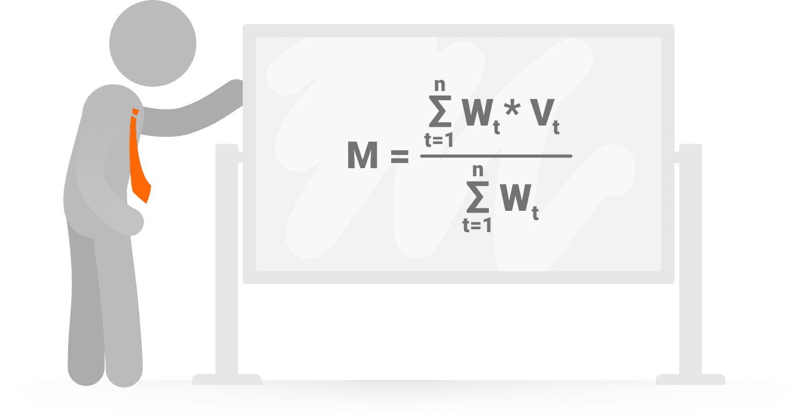

Fonte: https://854561.smushcdn.com/1696000/wp-content/uploads/2020/05/Weighted-Moving-Average-Formula.png?size=1400x724&lossy=1&strip=1&webp=1

## 2.4. GOOGLE FORMS

O [Google Forms](http://www.techtudo.com.br/tudo-sobre/google-forms.html) é um serviço gratuito para criar formulários online. Nele, o usuário pode produzir pesquisas de múltipla escolha, fazer questões discursivas, solicitar avaliações em escala numérica, entre outras opções. A ferramenta é ideal para quem precisa solicitar feedback sobre algo, organizar inscrições para eventos, convites ou pedir avaliações.

Figura 4 Google forms

Fontes: https://docs.google.com/forms/d/1ao7gLv8876GEkETJ1ik4aifoNlAINFzzTfrjIrnxj7Q/edit

## 2.5. CURVA ABC

A curva ABC é uma ferramenta que nos permite classificar os itens do estoque em categorias de importância. São elas:

Classe A: itens de maior importância, eles são mais usados e devem ser sempre checados; Classe B: itens de importância média, não tem uma saída relativamente grande mas também não ficam parados por muito tempo; Classe C: itens de menor importância, essa categoria é para os itens que sobraram, itens que são necessários de vez em quando.

Figura 5 Curva abc

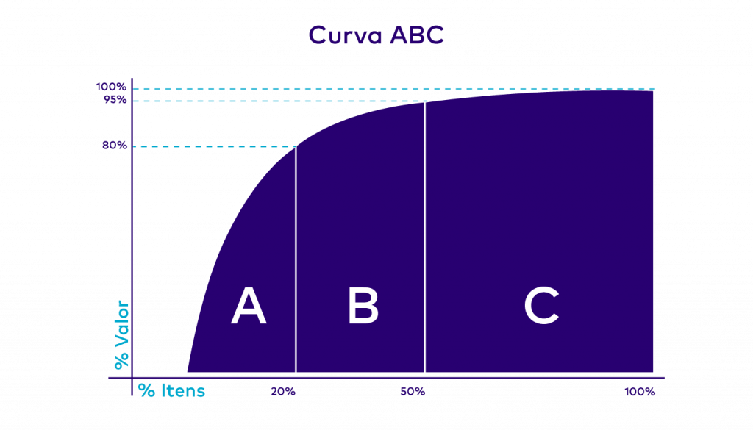

Fonte: https://www.mandae.com.br/wp-content/uploads/2022/01/Curva_ABC-1024x585.png

## 2.6. SKETCHUP

É um software próprio para criação e desenvolvimento de modelos 3d. Foi desenvolvido originalmente pela At Last Software, uma empresa estadunidense com sede em Boulder, Colorado, no ano de 2000. A Google se interessou e comprou o programa, após várias versões, em 2012 uma empresa chamada Trimble comprou o programa e é dona desde então.

Figura 6 Sketchup



Fonte: https://blog.b2bstack.com.br/wp-content/uploads/2022/02/image1.jpg.webp

# 3. DESENVOLVIMENTO E RESULTADOS

## 3.1. STRONG SOLUTIONS

Nós somos a Strong Solutions, uma empresa de consultoria e gestão empresarial especializada na prestação de consultoria em gestão, estratégia e mercado. Experiência na execução de projetos de consultoria para empresas de pequeno a grande porte, com reestruturação financeira, captação de recursos, palestras, treinamento e desenvolvimento de pessoas nas áreas de Gente e Gestão. Sempre focada em resultados.

### 3.1.1. Missão

Inspirar a transformação de organizações através de soluções inteligentes orientadas para resultados, proporcionando-lhes agregar valor, com orientações estratégicas adequadas e orientadas para o mercado, sustentabilidade, crescimento e desenvolvimento ao seu negócio.

### 3.1.2. Visão

Ser uma empresa de referência em gestão, estratégia e desenvolvimento organizacional, reconhecida pela eficiência na viabilização de soluções em gestão pela qualidade.

### 3.1.3. Valores

* Buscar constantemente inovações para promover melhorias e agregar valor ao cliente;
* Respeitar a opinião e o conhecimento do próximo;
* Trabalho em equipe, visando o crescimento pessoal e profissional;
* Enxergar nas pessoas o meio para efetivar mudanças e alcançar novos negócios;
* Valorizar os clientes, criando uma ligação entre eles e o negócio.

## 3.2. PARQUE SEMPRE ALEGRE

O parque de diversões “SEMPRE ALEGRE”, situado no município de volta redonda – RJ, atualmente conta com três áreas distintas de negócios: Brinquedos, Refeições e Engenharia & Manutenção. Devido a defasagem tecnológica do parque suas atrações cada vez mais obsoletas e ultrapassadas, após a realização de uma pesquisa de campo foi analisado que as lanchonetes receberam muitas críticas negativas, outro ponto levantado foi a pouca quantidade de atrações atualmente em uso no parque, com essas informações será possível criar uma análise SWOT para analisar os pontos internos e externos da empresa, com esses dados será criado um modelo de negócios utilizando o Canvas que ajudara na visualização da essência do negócio como um todo, ajudando na organização, na análise das oportunidades do mercado e maior compreensão do que deverá ser feito para que os objetivos da empresa possam ser alcançados. A partir dessas análises e informações coletadas um plano de negócio será proposto para ajudar com o planejamento de estratégias e caminhos a serem tomados para a melhoria do parque e assim aumentando a produtividade e eficiência, para que o parque continue proporcionando momentos memoráveis a seus clientes.

### 3.2.1. Objetivo do Projeto

Este trabalho tem como objetivo analisar a estrutura e organização do parque de diversões Sempre Alegre, evidenciando possíveis desacertos encontrados na organização e propor soluções e melhorias para o negócio.

Para a consecução deste objetivo foram estabelecidos os objetivos específicos:

* Realizar uma análise SWOT;
* Realizar um modelo de negócios com CANVAS;
* Realizar um plano de negócios;
* Propor novas atrações;
* Propor um aperfeiçoamento nas áreas de alimentação;
* Propor melhorias para o turnover da Engenharia & Manutenção;
* Propor soluções para os gastos com energia elétrica;
* Propor novas formas para conquistar mais clientes;
* Propor soluções para o fechamento do parque no mês de agosto.

## 3.3. SWOT

### 3.3.1. Forças

* O parque possui um terreno próprio com boa infraestrutura de 22 alqueires;
* O parque tem uma boa atuação na manutenção preventiva dos brinquedos;
* A equipe de engenharia e manutenção tem um baixo índice de turnover(1,5%);
* Os ingressos são integrais e seus preços são bem acessíveis;
* O parque possui vários descontos e promoções;
* Sua equipe de montagem de novas atrações é própria.

### 3.3.2. Fraquezas

* O parque possui brinquedos com baixa tecnologia, ultrapassados e um pequeno número de atrações, 14 apenas;
* As lanchonetes espalhadas pelo parque possuem cardápios com poucas opções, falta de estrutura, preços altos, filas muito demoradas, temática antagônica ao tema dos brinquedos e um turnover de 18%;
* O índice de brinquedos parados por falta de manutenção no parque é muito alto (9,5%);
* Nos meses de agosto o parque fica fechado;
* Horário de funcionamento muito curto reduzido: das 10:00 às 20:00;
* O parque tem um alto custo com energia elétrica.

### 3.3.3. Oportunidades

* O parque fica localizado a 100 Km do RJ, próximo a rodovias e rotas para cidades maiores;
* Energia solar como fonte renovável;
* Grande número de empresas de reciclagem na região;
* Volta Redonda possui uma renda per capita alta, cerca de 920 reais;
* Alta relevância de atividade turística no estado, em relação a outros estados;
* Considerada melhor em qualidade de vida no interior do estado do Rio de Janeiro (IDHm 0,771);
* a cidade possui um bom investimento na valorização da cultura local pela Secretaria de Turismo;
* Grande número de escolas ao redor do parque, cerca de 364 instituições de ensino;
* Marketing Digital;

### 3.3.4. Ameaças

* Clima frio;
* Verão chuvoso e elevado índice de umidade: 77%;
* Pandemia;
* Evolução tecnológica;
* Inflação;
* Tributação dos equipamentos dos quais os parques dependem, que são considerados bens de consumo, em vez de bens de capital;
* Mudanças nas políticas públicas de zoneamento.

## 3.4. CANVAS

### 3.4.1. Segmentos de Mercado

* Jovens entre 12 e 35 anos;
* Classe C;
* Escolas situadas ao redor do parque;
* Empresas de turismo na região.

### 3.4.2. Proposta de Valor

* Proporcionar momentos de diversões e adrenalina para os clientes;
* Bom atendimento e qualidade nas lanchonetes;
* Atrações seguras e divertidas para os clientes;
* Preços acessíveis.

### 3.4.3. Canais

* Divulgações nas redes sociais do parque;
* Divulgação através de cartazes e panfletos pela região.

### 3.4.4. Relação com o cliente

* Oferecer um bom atendimento e manter todas as áreas do parque devidamente sinalizadas;
* Manter a qualidade das atrações;
* Central de atendimento para eventuais reclamações, sugestões ou sanar alguma dúvida.

### 3.4.5. Fontes de Renda

* A venda de comida nas lanchonetes espalhadas pelo parque;
* Os fliperamas e snoke bar;
* Os ingressos;
* Diminuição dos gastos com o consumo de energia elétrica devido a produção de energia solar no parque;
* Diminuição dos gastos com descarte de resíduos do parque devido a parcerias com empresas de reciclagem da região.

### 3.4.6. Recurso Chave

* Brinquedos de qualidade e seguros;
* Produtos alimentícios de qualidade;
* Funcionários trainados e aptos para o trabalho.

### 3.4.7. Atividades Chave

* Manter os brinquedos sempre com a manutenção em dia e ter um grande número de atrações funcionando durante o horário de atendimento do parque;
* Vender alimentos com mais rapidez e com maior qualidade;
* Treinar os funcionários para a realização de um bom atendimento.

### 3.4.8. Parceiros Chave

* Fornecedores de produtos alimentícios;
* Fornecedores de equipamentos de qualidade;
* Escolas nas proximidades do parque;
* Empresas de turismo;
* Empresas de materiais recicláveis na região.

### 3.4.9. Estrutura de Custos

* Despesas Operacionais: água, luz, internet, impostos;
* licenças e seguros;
* Marketing;
* Folha de pagamento de funcionários efetivos e temporários;
* Insumos para as lanchonetes: bebidas, pães, hamburguês, salsicha, temperos, embalagens;
* Obras de manutenção nos brinquedos e no parque;
* Instalação de novas atrações.

## 3.5. PREVISÕES

### 3.5.1. Média Móvel Ponderada

Escolhemos utilizar dados de apenas 3 meses por apresentar um melhor resultado, devido a novembro, dezembro e janeiro serem meses sazonais seus dados foram excluídos para que pudéssemos ter uma previsão mais acurada.

Tabela 1 MMP

Fonte: Autores.

Tabela 2 Previsões

|  |  |  |
| --- | --- | --- |
| **meses** | **frequentadores** | **previsão** |
| jan/20 | 75.829 |  |
| nov/20 | 57.630 |  |
| nov/21 | 132.379 |  |
| Dec/21 | 148.926 | 98.644 |
| jan/22 | 103.056 | 125.703 |
| nov/22 |  | 122.682 |
| Dec/22 |  | 129.919 |
| jan/23 |  | 114.316 |

Fonte: Autores.

#### 3.5.1.1. Gráficos Previsões

Esta seção mostra os gráficos das previsões realizadas no parque.

Tabela 3 Clientes

|  |  |
| --- | --- |
| **Mês** | **Frequentadores** |
| ago/22 | 36.726 |
| set/22 | 38.093 |
| out/22 | 39.090 |
| nov/22 | 122.682 |
| Dec/22 | 129.919 |
| jan/23 | 114.316 |

Fonte: Autores.

Figura 7 Gráfico previsões

Fonte: Autores.

Figura 8 Gráfico de erro

Fonte: Autores.

#### 3.5.1.2. Arrecadações

Esta seção mostra as tabelas com a possivel arrecadação em reais se as predições estiverem corretas.

Tabela 4 Frequencia adultos e crianças

|  |  |  |  |
| --- | --- | --- | --- |
| **Meses** | **Frequentadores** | **adultos(60%)** | **Crianças(40%)** |
| ago/22 | 36.726 | 22036 | 14690 |
| set/22 | 38.093 | 22856 | 15237 |
| out/22 | 39.090 | 23454 | 15636 |
| nov/22 | 122.682 | 73609 | 49073 |
| Dec/22 | 129.919 | 77951 | 51968 |
| jan/23 | 114.316 | 68590 | 45726 |

Fonte: Autores.

Tabela 5 Valores ($)

|  |  |  |  |
| --- | --- | --- | --- |
| **Meses** | **Valor ingresso adulto** | **Valor ingresso criança** | **Total** |
| ago/22 | R$ 1.928.115,00 | R$ 991.602,00 | R$ 2.919.717,00 |
| set/22 | R$ 1.999.882,50 | R$ 1.028.511,00 | R$ 3.028.393,50 |
| out/22 | R$ 2.052.225,00 | R$ 1.055.430,00 | R$ 3.107.655,00 |
| nov/22 | R$ 6.440.805,00 | R$ 3.312.414,00 | R$ 9.753.219,00 |
| Dec/22 | R$ 6.820.747,50 | R$ 3.507.813,00 | R$ 10.328.560,50 |
| jan/23 | R$ 6.001.590,00 | R$ 3.086.532,00 | R$ 9.088.122,00 |

Fonte: Autores.

### 3.5.2.Pesquisa de campo

Com base nas previsões obtidos prevê-se uma boa frequência para o mês de agosto, assim foi realizado uma pesquisa de campo a respeito de um evento que aconteceria no parque, A NOITE DO TERROR.

Os dados coletados pela pesquisa foram muito positivos e animadores. Ajudando não so a atrair novos clientes mas também na divulgação do parque.

Figura 9 Pesquisa de campo

Fonte: Autores.

#### 3.5.2.1. Perguntas

As perguntas feitas foram múltiplas escolhas para facilitar na realização da pesquisa, e ao final a pessoa poderia deixar alguma ideia ou comentário para ajudar no evento.

Figura 10 Perguntas 1 e 2

Fonte: Autores.

Figura 11 Perguntas 3 e 4

Fonte: Autores

Figura 12 perguntas 5 e 6

Fonte: Autores.

Figura 13 Perguntas 7 e 8

Fonte: Autores.

Figura 14 Perguntas 9, 10, 11 e 12

Fonte: Autores.

#### 3.5.2.2. Resultados

Devido a distância de parques que possuem esse tipo de evento o público ficou muito animado com essa possibilidade.

Com os dados obtidos pode-se ter uma maior noção do publico presente na região do parque e assim podemos realizar um evento que possa atrair um maior numero de pessoas.

Abaixo temos os gráficos mais importantes obtidos com a pesquisa.

Figura 15 Participaria do evento

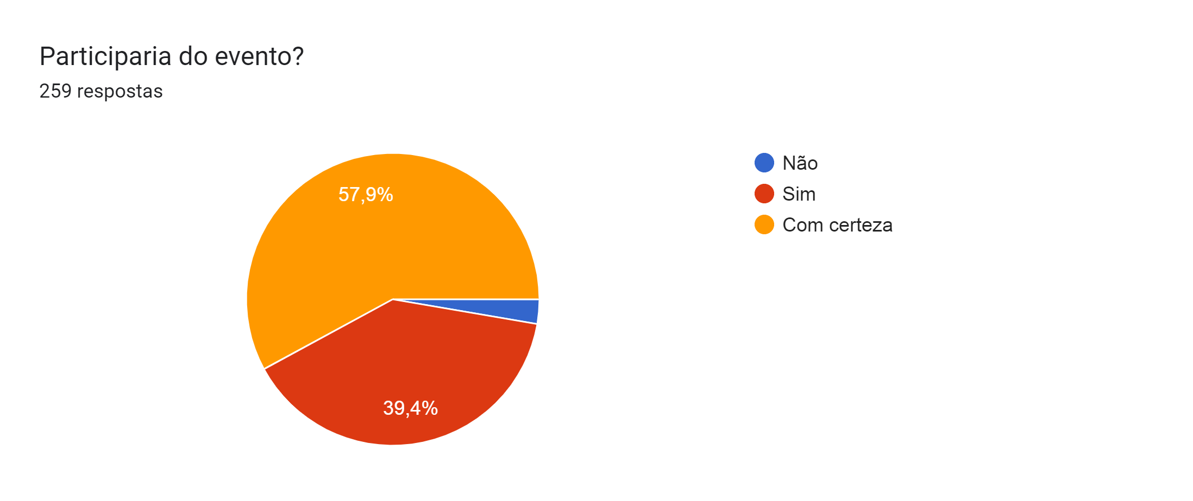

Fonte: Autores.

Figura 16 Qual sua faixa etária

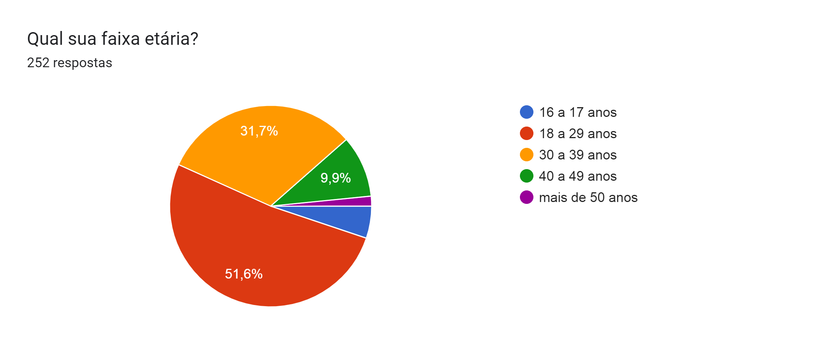

Fonte: Autores.

Figura 17 Qual seu sexo

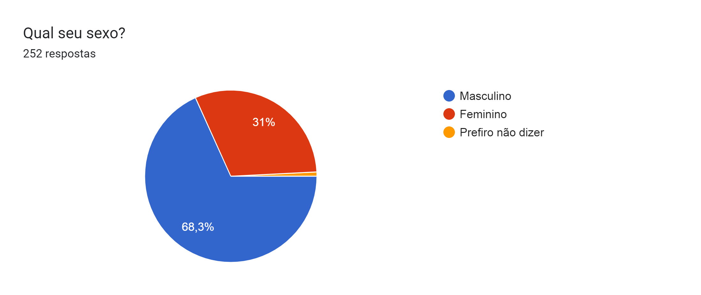

Fonte: Autores.

Figura 18 O que você acha do evento noite do terror

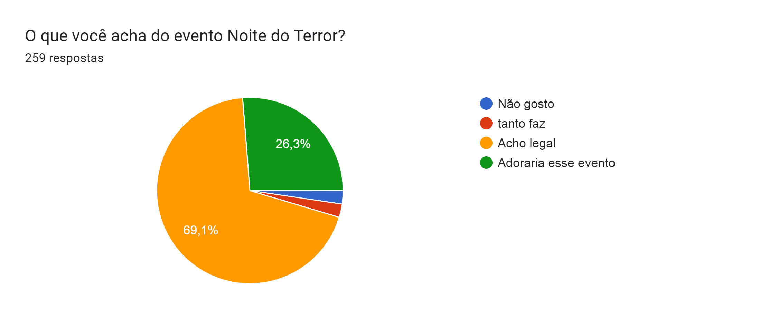

Fonte: Autores.

### 3.5.3. Sugestões

Com esses dados podemos ver que o público em volta do parque gosta bastante de atrações radicais e de adrenalina, por isso pesquisamos a respeito de atrações nesse nicho, e encontramos os chamados “Parques Radicais”, com atrações como paint ball, paredes de escalada, tirolesa, entre outras.

Por serem atrações que não exigem uma quantia alta financeiramente é uma ótima opção para atrair mais clientes durante o ano todo, o único parque radical que encontramos na região fica em Búzios, sendo assim o parque Sempre Alegre o 1° com atrações deste tipo.

Imagem 1 Parque radical

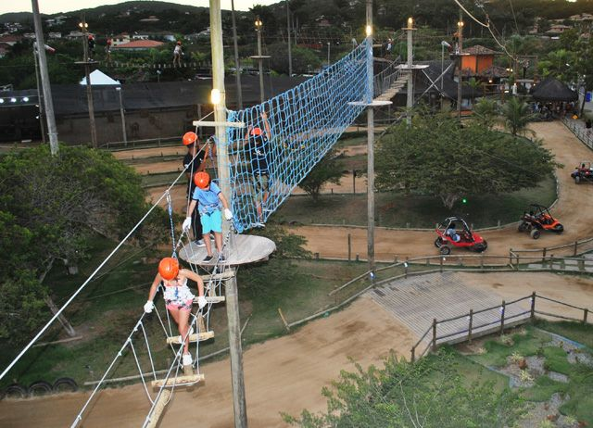

Fonte: https://www.centralbuzios.com/img/excursions/24/radicalparque_02.jpg

## 3.6. GESTÃO DE ESTOQUES

### 3.6.1. Estoques

O parque atualmente se encontra com 8 estoques, sendo eles: Estoque 1 – Alimentos; Estoque 2 – Bebidas; Estoque 3 - Material de escritório; Estoque 4 - Material de consumo – Descartáveis e Material de Limpeza; Estoque 5 – Material Promocional; Estoque 6 - Material de consumo – Manutenção; Estoque 7 – Manutenção Civil; Estoque 8 – Manutenção Cozinha e Brinquedos.

Ao analisarmos os estoques do parque decidimos optar por ter 5 compradores para ficarem responsáveis pelos estoques, sendo eles distribuídos da seguinte forma: 2 pessoas para o estoque 1 e 2, por serem de produtos perecíveis e também ter uma enorme quantidade de vendas; 1 pessoa para o estoque 3, 4 e 5, por serem de produtos secos e de fácil armazenamento, geralmente eles não tem validade ou são muito longas, assim não precisando de tanta atenção; 2 pessoas para o estoque 6, 7 e 8, por serem produtos da parte da manutenção e são essenciais para o funcionamento dos brinquedos e do parque como um todo.

### 3.6.2.Curva ABC

Após a realização do gráfico da curva ABC, foi possivel identificar os itens que os compradores devem focar para que a manutenção aconteça sem nenhum problema, os itens com a classificação A que podem ser vistos nas Figuras 19 e 20 abaixo, pois são itens que demandam uma maior quantidade em estoque, assim evitando que algum brinquedo ou área do parque fique fechada.

Figura 19 Itens para manutenção NHX3

Fonte: Autores.

**Figura 20 Itens para manutenção PDR27**

Fonte: Autores.

### 3.6.3.Layout

Com as análises feitas no parque podemos ver a necessidade de uma reforma no estoque de alimentos, bebidas e materiais de consumo presente atualmente no parque. Assim foi criado um novo layout, como podemos ver na Figura 21.

Figura 21 Layout estoque

Fonte: Autores.

### 3.6.4.Energia

Um dos maiores gatos que o parque tem hoje é o de energia elétrica, por isso apresentamos um plano para mitigar este gasto no novo prédio do estoque, a instalação de placas solares.

Os custos com a instalação das placas é de mais ou menos R$ 150.000,00 , que se pagará em 5 anos após a instalação, como podemos ver na Tabela 6.

Tabela 6 Valores painel solar

|  |  |  |  |  |
| --- | --- | --- | --- | --- |
| **Consumo Antes da Instalação** | | | | |
| KWh/mês | R$ KWh | R$ mensal | R$ anual | R$ em 5 anos |
| 3900 | R$ 0,70 | R$ 2.730,00 | R$ 32.760,00 | R$ 163.800,00 |
| **Consumo depois da instalação** | | | | |
|  | R$ mensal | R$ anual | R$ em 5 anos | economia |
|  | R$ 200,00 | R$ 2.400,00 | R$ 12.000,00 | R$ 151.800,00 |

Fonte: Autores.

# 4. CONCLUSÃO E CONSIDERAÇÕES FINAIS

Esta é a parte final do trabalho, referindo-se às hipóteses discutidas anteriormente. A conclusão é uma resposta para a problemática do tema proposto na introdução, com base nos resultados que o(s) autor(es) avaliou e interpretou.

Em relação a formatação, deve seguir o mesmo das instruções apresentadas ao final deste documento.

O estoque é o principal ativo de uma empresa, ele é a forma mais importante de fazer dinheiro. Por isso, é de extrema importância o controle do estoque.

Realizar uma gestão de qualidade faz com que o negócio não perca dinheiro com armazenamento, transporte, evitando que vendas sejam perdidas e que dinheiro seja desperdiçado.

Em seguida, iremos apresentar juntamente ao plano de negócios todos os documentos necessários para a realização correta do controle dos estoques.

_____________________________________________________________________

As previsões são essenciais para o funcionamento do parque, com elas podemos analisar o mercado e ter um maior controle de estoque, de funcionários, ajudando no planejamento de novos atrações, dentre outras coisas.

Com os dados adquiridos foi possivel identificar o nicho presente na região e assim podemos montar um plano de negócios mais adequado para o parque.

Será apresentado juntamente ao plano de negócios um plano de custos, onde será descrito como os custos do projeto serão planejados, estruturados e controlados fornecendo detalhes dos processos e ferramentas usadas.

_________________________________________________________________________

Com a análise feita foi possível visualizar a essência do negócio como um todo, ajudando na compreensão do que deverá ser feito para que os objetivos da empresa possam ser alcançados.

O próximo passo a ser tomado é a criação de um plano de negócios, que irá ajudar na organização e planejamento de estratégias e caminhos a serem tomados para a melhoria do parque.

_________________________________________________________________________

# REFERÊNCIAS

<https://www.consultoriaiso.org/o-que-significa-swot-e-o-que-ela-pode-fazer-pelo-seu-negocio/> acesso em : 07/10/2022

https://resultadosdigitais.com.br/marketing/analise-swot/ acesso em : 07/10/2022

<https://www.alexosterwalder.com/>

[https://blog.earn2trade.com/pt/media-movel-ponderada](https://blog.earn2trade.com/pt/media-movel-ponderada/#ixzz7lsdb4gNY)

<https://www.techtudo.com.br/dicas-e-tutoriais/2018/07/google-forms-o-que-e-e-como-usar-o-app-de-formularios-online.ghtml>

<https://arquitetoleandroamaral.com/o-que-e-sketchup/>

https://www.google.com/search?q=parqe+radicais+em+volta+redonda+rj&oq=parqe+radicais+em+volta+redonda&aqs=chrome.1.69i57j33i10i160j33i22i29i30l3.14479j0j4&sourceid=chrome&ie=UTF-8

https://docs.google.com/forms/d/1YFFYEiGZv2oKbc7OnxNAHMImcyA1W85NdPKP1khtWSE/edit

https://www.flua.com.br/blog/entenda-a-importancia-de-fazer-a-previsao-de-receita-da-sua-empresa/#:~:text=Entenda%20a%20import%C3%A2ncia%20de%20fazer%20a%20previs%C3%A3o%20de%20receita%20da%20sua%20empresa,-23%2F05%2F2017&text=Basicamente%20a%20receita%20corresponde%20a,investimentos%2C%20evitando%20surpresas%20no%20futuro.

http://marcusmarques.com.br/estrategias-de-negocio/qual-importancia-previsao-vendas-para-empresas/

Informações adquiridas através de arquivos do parque enviadas pelo cliente

Slides apresentados nas aulas do professor Carlos Eduardo Bastos

https://endeavor.org.br/estrategia-e-gestao/curva-abc-gestao-estoque/

https://www.sebrae.com.br/sites/PortalSebrae/artigos/como-melhorar-a-gestao-de-produtos-no-varejo,6ed4524704bdf510VgnVCM1000004c00210aRCRD#:~:text=Um%20bom%20controle%20de%20estoque,capital%20de%20giro%20da%20empresa.

<https://blog.egestor.com.br/controle-de-estoque/>

<https://www.webcontinental.com.br/c%C3%A2mara-fria-gallant-4c-ecp-3x3-pain%C3%A9is-congelado-standard-com-piso-pain-com-cond-elgin-220v-trif%C3%A1sico/product/108407>

https://blog.positivocasainteligente.com.br/voce-sabe-quanto-consome-uma-lampada-em-um-mes/

Informações adquiridas através de arquivos do parque enviadas pelo cliente

Slides apresentados nas aulas do professor Carlos Eduardo Bastos

https://endeavor.org.br/estrategia-e-gestao/curva-abc-gestao-estoque/

https://www.sebrae.com.br/sites/PortalSebrae/artigos/como-melhorar-a-gestao-de-produtos-no-varejo,6ed4524704bdf510VgnVCM1000004c00210aRCRD#:~:text=Um%20bom%20controle%20de%20estoque,capital%20de%20giro%20da%20empresa.

<https://blog.egestor.com.br/controle-de-estoque/>

<https://www.webcontinental.com.br/c%C3%A2mara-fria-gallant-4c-ecp-3x3-pain%C3%A9is-congelado-standard-com-piso-pain-com-cond-elgin-220v-trif%C3%A1sico/product/108407>

https://blog.positivocasainteligente.com.br/voce-sabe-quanto-consome-uma-lampada-em-um-mes/

Informações adquiridas através de arquivos do parque enviadas pelo cliente

Slides apresentados nas aulas do professor Carlos Eduardo Bastos

<https://www12.senado.leg.br/noticias/materias/2021/06/14/parques-beneficiam-turismo-e-precisam-de-politica-de-estado-dizem-representantes-do-setor>

[https://www.voltaredonda.rj.gov.br/11-Caracteristicas-Cidade/#:~:text=Segundo%20o%20%C3%BAltimo%20IDH%20(%C3%8Dndice,o%20quarto%20maior%20do%20Estado](https://www.voltaredonda.rj.gov.br/11-Caracteristicas-Cidade/).

<https://www.voltaredonda.rj.gov.br/9-noticias-em-destaque/4520-turismo-volta-redonda-investe-na-valoriza%C3%A7%C3%A3o-da-cultura-local-em-2021/>

<https://www.guiadoturismobrasil.com/cidade/RJ/781/volta-redonda>

http://arquivos.proderj.rj.gov.br/sefaz_ceperj_imagens/Arquivos_Ceperj/ceep/dados-estatisticos/perfil-municipal/Volta%20Redonda.html

Ficha de Informação Estadual Rio de Janeiro

Ficha técnica municipal de Volta Redonda – Secretaria de Saúde do governo do Rio de Janeiro

Informações adquiridas através de arquivos do parque enviadas pelo cliente

AGENDA 21. **Conferência da Nações Unidas sobre Meio Ambiente e Desenvolvimento**. Disponível em http://www.mma.gov.br/sitio/index.php?ido=conteudo.monta&idEstrutura=18 Acesso em: 12/10/2010.

ALVES, J. M. **Proposta de um Modelo Híbrido de Gestão da Produção**: **aplicação na indústria aeronáutica. 2001.** 236 f. Tese (Doutorado em Engenharia Mecânica) - Faculdade de Engenharia Mecânica, Universidade Estadual de Campinas, Campinas, 2001.

ALVES FILHO, A. G.; CERRA, A. L.; MAIA, J. L. ; SACOMANO NETO, M. e BONADIO, P. V. G. Pressupostos da Gestão da Cadeia de Suprimentos: Evidências de Estudos sobre a Indústria Automobilística. **G&P – Gestão & Produção.** Vol. 11, n. 3, p. 275-288, Set.-Dez. 2004.

ANGERHOFER, B. J. e ANGELIDES, M. C. *A model and a performance measurement system for collaborative supply chains.* **Science Direct - Decision Support Systems**, Vol. 42, p. 283-301, 2006.

BALLOU, R. H. **Gerenciamento da Cadeia de Suprimentos**. São Paulo: Artmed, 2005.

SANTOS, R. F. **Proposta de um sistema híbrido de Contabilidade Gerencial: Estudo de Caso na Empresa Siber do Brasil S.A. 2005.** 168 f. Dissertação (Mestrado em Ciência no Curso de Engenharia Aeronáutica e Mecânica, Área de Produção) - ITA - Instituto Tecnológico de Aeronáutica, São José dos Campos, 2005.

SANTOS, R. S. e ALVES, J. M. Proposta de um Modelo de Gestão da Cadeia de Suprimentos com o Apoio da Teoria das Restrições, VMI e B2B. In: ENCONTRO NACIONAL DE ENGENHARIA DE PRODUÇÃO, 2009, Salvador. **Anais...** Salvador, 2009. 12 f.

ZILIO, S. D. Modeling and verification of parallel processes. In: CASSEZ, Franck et al (Ed.). **Mobile processes:** a commented bibliography. New York: Springer-Verlag, 2001. p. 206-222. (Lectures Notes in Computer Science, v. 2067).

ASSOCIAÇÃO BRASILEIRA DE NORMAS TÉCNICAS. **NBR** 5462: 1994: confiabilidade e mantenabilidade: terminologia. Rio de Janeiro, 1994.

EMBRAPA. Unidade de Apoio, Pesquisa e Desenvolvimento de Instrumentação Agropecuária (São Carlos, SP). Paulo Estevão Cruvinel. **Medidor digital multissensor de temperatura para solos.** BR n. PI 8903105-9. 26 jun. 1989, 30 maio 1995.

MICROSOFT. **Project for windows 95:** project planning software. Version 4.1: [S.l.]: Microsoft Corporation, 1995. Conjunto de programas. 1 CD-ROM.

ALLISON, D.O.; MINECK, R.E. **Aerodynamic characteristics and pressure distributions for an executive-jet baseline airfoil section**. Washington, DC: NASA, 1993. 25 p. (NASA TM-4529).

MARINHO, P. A pesquisa em ciências humanas. Petrópolis: Vozes, 1980 apud MARCONI, M. A.; LAKATOS, E. M. Técnicas de pesquisa. São Paulo: Atlas, 1982.

As referências acima são das fontes:

Amarelo: Internet

Verde: Dissertação ou Tese de Mestrado e Doutorado

Azul Claro: Artigo publicado em periódico

Magenta: Livro

Azul Escuro: Congresso

**Vermelho:** Capítulo de livro

**Cinza:** Normas técnicas

**Roxo:** Patentes

**Verde Escuro:** Programa de computador

**Marrom:** Relatório técnico

**AZUL Petróleo:** Exemplo de referência com apud

***INSTRUÇÕES GERAIS PARA FORMATAÇÃO DO PROJETO***

## Como deve ser a formatação das Figuras, Tabelas e Equações no trabalho

É caracterizado como figura todo desenho, esquema, fluxograma, fotografia, gráfico, mapa, organograma, planta, quadro, retrato, figura, imagem, entre outros.

Para as figuras sua identificação aparece na parte superior, precedida da palavra Figura seguida de seu número de ordem de ocorrência no texto, em algarismos arábicos, ponto (em negrito) e da respectiva legenda. A identificação da figura e a legenda devem ser em texto centralizado, e em espaçamento simples, caso ocupe mais de uma linha do texto. A legenda da figura deve conter as informações necessárias à sua compreensão.

Na parte inferior da figura, deve ser indicado a fonte consultada de acordo com o modelo de referência adotado no trabalho (elemento obrigatório, mesmo que seja produção do próprio autor). A fonte deve ser alinhada à esquerda na figura em Times New Roma tamanho 10. A ilustração deve ser citada no texto como Figura (com a palavra iniciando em maiúsculo) seguida de seu número, o mais próximo possível do trecho a que se refere.

EXEMPLO:

Para atender os objetivos [...] e procedimentos técnicos utilizados na Figura 1. (Observe que a palavra figura inicia com letra maiúscula).

|  |
| --- |
| Figura 22 - Proposta metodológica. |

Fonte: Adaptada de Santos (2010).

Para as tabelas e quadros sua identificação aparece na parte superior, precedida da palavra Tabela ou Quadro seguida de seu número de ordem de ocorrência no texto, em algarismos arábicos, ponto (em negrito) e da respectiva legenda. A identificação e a legenda devem ser em texto centralizado, e em espaçamento simples, caso ocupe mais de uma linha do texto. A legenda deve conter as informações necessárias à sua compreensão.

Na parte inferior, deve ser indicado a fonte consultada de acordo com o modelo de referência adotado no (elemento obrigatório, mesmo que seja produção do próprio autor). A fonte deve ser alinhada à esquerda na tabela em Times New Roma tamanho 10. A tabela ou quadro deve ser citada no texto como Tabela ou Quadro (com a palavra iniciando em maiúsculo) seguida de seu número, o mais próximo possível do trecho a que se refere.

EXEMPLO:

O Quadro 1 apresenta a população entre... (observe que a palavra tabela inicia com letra maiúscula).

Quadro 7 - População de 15 a 24 anos de idade.

|  |  |  |  |  |  |
| --- | --- | --- | --- | --- | --- |
| **Ano** | **População de 15 a 24 anos de idade** | | | | |
| **Total Absoluto** | **Variação** | | **Participação em relação à população total** | **Taxa de crescimento (%)** |
| **Absoluta** | **Relativa (%)** |
| 1940 | 8246733 |  |  | 20,1 |  |
| 1950 | 10489368 | 2426352 | 27,2 | 20,3 | 2,4 |
| 1960 | 13413413 | 2924048 | 27,9 | 19,2 | 2,5 |
| 1970 | 18539088 | 5125672 | 38,2 | 19,9 | 3,3 |
| 1980 | 25089191 | 6550103 | 35,3 | 21,1 | 3,1 |
| 1991 | 28582350 | 3493159 | 13,9 | 19,5 | 1,2 |
| 1996 | 31088484 | 2506134 | 8,8 | 19,8 | 1,7 |

Fonte: Oliveira (2015)

No caso das equações, para facilitar a leitura, devem aparecer no texto como Equação seguida de seu número de ordem de ocorrência no texto, em algarismos arábicos. As variáveis da equação devem estar descritas em seguida.

EXEMPLO:

A Equação 1 representa a condição... (observe que a palavra equação inicia com letra maiúscula).

x2 + y2 = z2 (1)

Onde x, y e z são variáveis do processo.

## Como deve ser mencionada as Siglas no trabalho

Caso o(s) autor(es) do trabalho opte em não utilizar a lista de abreviaturas e siglas, quando mencionadas pela primeira vez no texto, deve ser indicada entre parêntesis, precedida do nome completo. EXEMPLO: Segundo a Associação Brasileira de Normas Técnicas (ABNT) ... (observe que as palavras referentes à abreviação iniciam com a letra maiúscula).

## Como deve ser feitas as citações no trabalho

As citações no texto, figuras e tabelas devem seguir o sistema “autor-data”. Este sistema deve ser seguido consistentemente ao longo de todo o trabalho, permitindo sua correlação na lista de referências (item REFERÊNCIAS BIBLIOGRÁFICAS).

**Sistema autor-data**

No texto, deve-se indicar o(s) Autor(es) pelo SOBRENOME sem as iniciais, em maiúsculas, seguido do ano da publicação, separados por vírgula e entre parênteses. Casos especiais de citação devem seguir o modelo (ver item Como utilizar as referências bibliográficas no texto do trabalho). No texto das referências, o sistema data-autor, devem aparecer em ordem alfabética.

EXEMPLOS:

**(a)** Robôs flexíveis apresentam graus de liberdade adicionais (SOUZA, 2013).

**(b)** Citações de mais de um documento de autores diferentes devem ser separados por “;”. Exemplo: (SILVA, 2003; COSTA, 2000; OLIVEIRA, 2014).

**(c)** Quando houver coincidência de sobrenomes de autores, acrescentar as iniciais de seus prenomes: (BARBOSA, C., 1958) e (BARBOSA, O., 1958). Se mesmo assim existir coincidência, colocam-se os prenomes por extenso: (BARBOSA, Cássio, 1965) e (BARBOSA, Celso, 1965).

**(d)** As citações de diversos documentos do mesmo autor, publicados num mesmo ano, são distinguidas pelo acréscimo de letras minúsculas, em ordem alfabética, após a data e sem espacejamento. Acrescentar as letras após a data, tanto a citação, quanto na referência. Exemplo: a pesquisa apresentou um resultado (SILVA, 2010a) e também outro resultado (SILVA, 2010b).

## Como utilizar as referências bibliográficas no texto do trabalho

No texto há várias maneiras de referenciar a literatura utilizada para o desenvolvimento do trabalho. Há várias maneiras de se fazer uma citação como, citação indireta, citação indireta, citação de citação e entre outras.

**(a) Citação indireta:** No caso de citações indiretas onde o texto foi baseado na obra de um autor consultado. No texto, pode ser referenciado como:

exemplo:

Segundo Santos (2010), o apoio ao...

Santos (2010) acredita que...

O sistema deve ser dimensionado (SANTOS, 2010).

**(b) Citação direta:** No caso de citações diretas, onde ocorreu a transcrição textual de parte da obra de um autor consultado, deve-se colocar a citação entre aspas e indicar a página onde se encontra a citação na referência.

exemplo:

Santos (2010, p. 23) afirma que “seu método será aplicado nos trabalhos em série”.

“O trabalho pode ser entendido como um ponto chave” (SANTOS, 2010).

**(c) Citação com 4 ou mais autores:** Em uma citação com 4 ou mais autores coloca-se o nome do primeiro autor seguido de et al..

exemplo:

Segundo Miguel et al. (2010), a diferença [...] e qualitativa é que...

A diferença [...] e qualitativa é que [...] final (MIGUEL et al., 2010).

**(d) Citação de citação:** É uma citação, direta ou indireta, de um texto em que não se teve acesso ao original.

exemplo:

Segundo Pires (2008 apud SANTOS, 2010), o apoio ao...

Segundo Pires (2008) citado por Santos (2010), o apoio ao... (opção ao apud)

O sistema de testes do perfil é subliminar (PIRES, 2009 apud SANTOS, 2010).

**(e) Citação longa:** Citações com mais de 3 linhas devem receber uma formatação especial, onde o tamanho da letra será 10, com espaçamento simples e início do parágrafo com 4 cm.

exemplo: Para sistema data-autor

Esta relevância também foi constatada por Hansen e Mowen (2001, p. 31) na afirmação de que:

“A grande melhoria no transporte e na comunicação levaram a um mercado global para muitas empresas de manufatura e de serviços. Várias décadas atrás, as empresas não sabiam sobre, e nem se importavam com, o que empresas similares do Japão, França, Alemanha e Cingapura estavam fazendo. Estas empresas estrangeiras não eram concorrentes, já que os mercados eram separados por uma distância geográfica.”